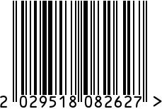

**Часы настенные интерьерные**

Артикул: L1345A-1

Вес (г): 1160

Габариты (ВхДхШ, см): 45х45х5

Состав: пластик, стекло, металл

Цвет: молочный

Страна: Китай

Продавец: ООО «РУЗОНС»

Адрес: г.Москва, ВН.ТЕР.Г.,

Муниципальный

округ Обручевский, пр-кт Ленинский,

д.111, к.1

